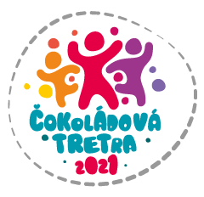
ČOKOLÁDOVÁ TRETRA
VYŠKOV 2021
1. června 2021

PRAVIDLA
organizace účasti a pohybu atletů a osob doprovodu v souvislostech vládních nařízení a opatření
onemocnění COVID-19

- Každý účastník při vstupu zároveň vyplní SELFREPORTING, čestné prohlášení o záležitostech onemocnění COVID-19.
- Účastníkům akce bude měřena tělesná teplota.
- Šatny a vnitřní prostory tribuny stadionu budou uzavřeny.
- Aktivní účastníci po absolvování sportovního výkonu a náležitostech spojených s realizací sportovního výkonu, opustí co nejdříve plochu stadionu. Osoby doprovodu mají vstup na plochu stadionu zakázán, výjimkou jsou nejmladší kategorie dětí, které závodí v doprovodu (dle propozic závodu).
- V jednotlivých sektorech stadionu bude počet osob omezen dle aktuálně platných vládních nařízení.
- Vlastní organizace startujících kategorií – startovních vln, bude probíhat dle aktuálně platných vládních nařízení onemocnění COVID-19.

Vypracoval: Jiří Hajzler
Ve Vyškově dne 18. 5. 2021

